ГРИПП: пора действовать!
(информационный листок для населения)

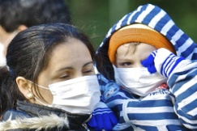 | Используйте защитную маску.
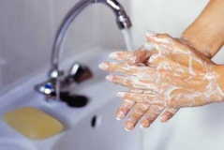 | Регулярно мойте руки с мылом.
 | При встрече со знакомыми избегайте объятий, рукопо-жатий и поцелуев.
 | Не приближайтесь к каш-ляющим и чихающим людям на расстояние менее, чем на 1 метр.
 | Старайтесь без надобности не трогать лицо, рот, глаза и нос руками.
Если обнаруживаются
симптомы гриппа:

 | - при отсутствии других средств защиты во время чихания и кашля прикрывайте нос и рот локтем;
 | - прикрывайте нос и рот, одноразовыми салфетка-ми, когда кашляете или чихаете. Немедленно их выбрасывайте после использования;
 | - не ходите на работу, в образовательное учреж-дение, не посещайте общественные места;
 | - оставайтесь дома и немедленно вызовите врача.

ГУЗ «Тульский областной центр медицинской профилактики и реабилитации им. Я.С. Стечкина»

